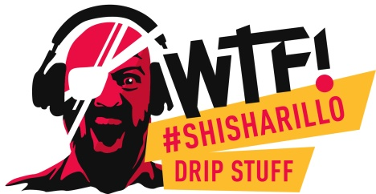**Voll auf die Nuss!  
WTF! SHISHARILLO bringt neue Sorte „Paris“**

WTF! bleibt auf Kurs – und zwar mitten durch die Geschmacksknospen. Mit Paris bekommt die WTF! SHISHARILLO-Familie jetzt ordentlich Zuwachs. Mit dem wohl nussigsten Flavor der Reihe: Haselnuss pur. Süß, cremig, knusprig – wie ein Snack, den man einfach nicht mehr aus der Hand legen will.

Die Einlage ist vollgepackt mit intensivem Shisha-Aroma. Der Filter: aromatisiert und gesüßt bis zum Anschlag. Verpackt in stylischen 5er-Metalldosen und wie immer zum Out-of-Pocket Preis von nur 2,20 € – da sagt man doch gerne „Ooh là là, Paris!“

Paris gesellt sich zu den WTF!-Klassikern wie Cray (Apfel), Lit (dunkle Beeren), Sheeesh (Vanille), Mois (Melone), Swag (Kirsche) und WYLD (Traube-Eis). Jede Sorte ein Volltreffer – jetzt auch mit feinstem Nuss-Aroma.

Für den Handel steht ein neues, aufmerksamkeitsstarkes Display bereit, das neben 20 Paris-Packungen weitere Sorten flexibel aufnehmen kann – inklusive Deko-Würfel und Aufsteller zur Platzierung direkt an der Theke. Für mehr Sichtbarkeit, mehr WTF!, mehr Umsatz am POS.

Internetpräsenz:

shisharillo.de

Bünde, im August 2025

**Kontakt:**

Beatriz Dirksen  
Headware Agentur für Kommunikation GmbH  
Tel. 02244-920866   
b.dirksen@headware.de

Arnold André  
Das Familien-Unternehmen mit Sitz im ostwestfälischen Bünde ist Deutschlands größter Zigarrenhersteller. Zum Portfolio gehören weltbekannte Marken wie Handelsgold, Clubmaster und WTF! Shisharillo, oder die hochwertigen, eigenen Longfiller-Marken Carlos André, Parcero, Montosa und Buena Vista. Neben dem weiteren deutschen Standort im niedersächsischen Königslutter verfügt Arnold André über Unternehmen in Frankreich und Portugal sowie ein Werk in der Dominikanischen Republik für die Fertigung von Premiumzigarren und die Veredelung von Tabakdeckblättern. Die Produkte werden weltweit in über 80 Ländern vermarktet. Arnold André wurde 1817 gegründet und ist mittlerweile in der 7. Generation im Familienbesitz. Das Unternehmen beschäftigt international 900 Mitarbeiter.